Q1-

|  |  |  |  |  |  |
| --- | --- | --- | --- | --- | --- |
| Attribut | Description | Type | Nature | Longueur | RG /RL |
| PrdCode | Code de produit | AN | E | 8 | Obligatoire |
| PrdLibellé | Libellé de produit | AN | CO | 25 | Obligatoire |
| PrdPrix | Prix unitaire de produit | N | E | Réel | >0 |
| CltNom | Nom de client | A | E | 25 | Obligatoire |
| CltIdentité | L’identité de client | AN | E | 10 | obligatoire |
| CltPrénom | Prénom de client | A | E | 25 | Obligatoire |
| CltAdresse | Adresse de client | AN | CO |  | Obligatoire |
| ComNom | Nom de commande | A | E | 25 | Obligatoire |
| ComDate | Date de commande | AN | E |  | Obligatoire |
| ComAdresse | Adresse de livraison de commande | AN | CO |  | Obligatoire |
| ComQuantité | quantité de produits pour chaque commande | N | CA | 8 | =Commande de clients |

Q2-

* Chaque client commande un ou plusieurs produits.
* Les produits livrent au plusieurs clients .
* Chaque produit a une quantité spécifiée .
* Chaque commande a une nombre de produits .

Q3- MCD :

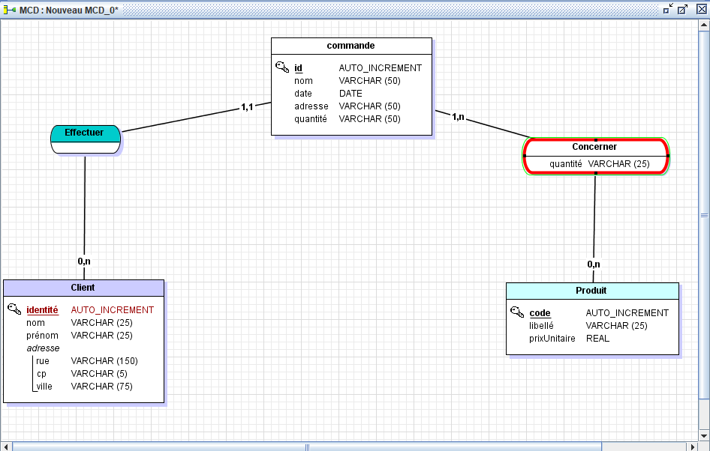

Q4-

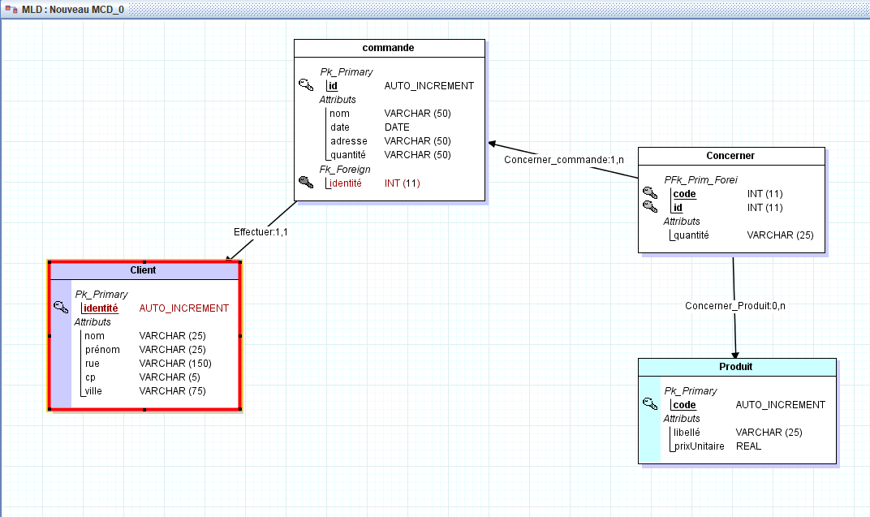

Q5-

Client(identité , nom , prénom , adresse )

Commande( id , nom ,date , adresse , #identité)

Concerner(#code , #id , quantité)

Produit(code , libellé , prixUnitaire)